12 Eylül 2019

Pritt, çocukların gelişimine küresel düzeyde verilen desteği artırmak için 50. yıl dönümüne özel bir proje gerçekleştirdi.

**Pritt’ten çocukların eğitimine katkı için 90 Bin Euro bağış…**

**Henkel, ikonik stick yapıştırıcı markası Pritt’in 50. yıl dönümünü farklı aktivitelerle kutluyor. Şirket, marka değerinin altını çizmek üzere bu yılın başında, 10 farklı ülkeyi kapsayan şirket içi bir kurumsal sosyal sorumluluk projesini hayata geçirdi ve “Çocuklar İçin Üretiyoruz” girişimini başlattı. Kazanan ülkeler Brezilya, Güney Afrika ve Türkiye olarak açıklandı. Bu 3 ülke ise çocukların gelişimini ve eğitimini destekleyen sivil toplum kuruluşlarına aktarılmak üzere toplam 90 bin Euro değerinde bir bağış ile ödüllendirildi.**

Henkel 1969’da, **Pritt** adını verdiği stick formatındaki yapıştırıcısını piyasaya sürerek,

tüketiciye yönelik yapıştırıcılarda piyasa açısından devrim niteliğinde bir yeniliğe imza attı ve yeni bir kategori yarattı. Geride bıraktığımız on yıllar boyunca **Henkel**, 60’tan fazla ülkede, farklı renk ve boyutlarda milyarlarca **Pritt** stick yapıştırıcı sattı. Bu başarının dayandığı temel ise ürünlerin kullanım kolaylığı ve performansının yanı sıra 50 yıl boyunca hayata geçirilen güçlü marka inşası olarak öne çıkıyor.

**Pritt markasının özünde çocuklar var.**

**Pritt** stick yapıştırıcı, var olduğu günden bu yana, çocukların yaratıcılığını ve motor becerilerinin gelişimini, okulda ve evde yapıştırıcı kullanımını içeren el işi faaliyetleriyle destekliyor. **Henkel**, **Pritt**’in 50. yıl dönümünü kutlamak için bu katkıyı bir adım ileri taşımaya ve **“Çocuklar İçin Üretiyoruz”** ismiyle, 10 ülkeyi kapsayan bir kurumsal sosyal sorumluluk kampanyası başlatmaya karar verdi. Bu sebeple ülkeler, çalışanlarının çocukken ne olmak istediklerini, oluşturdukları kağıt figürler ile ifade etme şansını buldukları yerel yıl dönümü etkinlikleri gerçekleştirdi. Bu projeye en yoğun şekilde katılan ülkeler, **Fritz Henkel Vakfı** ile iş birliği içinde, çocukların gelişim ve eğitimlerinin desteklenmesi amacıyla, yerel sivil toplum kuruluşları için yapılan bağış ile ödüllendirildi.

**Henkel** **Tüketici Yapıştırıcıları İş Birimi Global Pazarlama ve Dijital Bölüm Yöneticisi** **Xavier Martin**, ağustos ayı sonunda gerçekleşen resmi ödül töreninde yaptığı konuşmada “Çocukları desteklemek ve onların hayalini kurdukları her şeyi ifade edebilmelerine yardımcı olmak, 1969’dan bu yana **Pritt**’in misyonunun ayrılmaz bir parçasıdır. İçinde bulunduğumuz 2019 yılında dahi, oldukça fazla sayıda çocuğun, olması gerektiği şekilde eğitim olanaklarına ulaşamadığını görüyoruz. Dolayısıyla dünya genelindeki çalışanlarımızın, bu benzersiz girişime yoğun katılımı bizleri fazlasıyla gururlandırdı. Tüm çalışanlarımız, toplamda 2 bin 300 adet kağıt figür meydana getirdi ve bu sayede çocukların gelişim ve eğitimini destekleyen yerel STK’lar için 90 bin Euro toplandı.” şeklinde konuştu.

**Birincilik ödülü: Brezilya**

Brezilya’da faaliyet gösteren **Pritt** ekibi, sosyal medya üzerinden en fazla kişiye ulaşmasının yanı sıra, dijital bir dünyada çocuklar için el işi ile üretmenin öneminin anlatıldığı şirket dışı bir konferans gerçekleştiren tek ülke ekibi oldu. Ekip, yerel bir STK olan ‘**Instituto Ayrton Senna**’ya 40 bin Euro bağışlayacak. Bu tutar, yılda 735 çocuğun eğitim seviyesini yükseltmek amacıyla öğretmen eğitiminde kullanılacak.

**İkincilik ödülü: Güney Afrika**

Güney Afrika’da bulunan **Pritt** ekibi, meydana getirilen el işi kağıt figürler açısından en yüksek katılım oranını yakalamasının yanı sıra, en büyük çaptaki şirket içi yıl dönümü etkinliğini de organize etti. Ekip ‘**Save the Children**’ isimli STK’ya 30 bin Euro değerinde bağışta bulunacak. Bu bağış, Johannesburg’un yoksul bir bölgesinde yer alan, erken yaştaki çocukların bakımı ve gelişiminde faaliyet gösteren merkezin yenilenmesine destek olarak kullanılacak.

**Üçüncülük ödülü: Türkiye**

Türkiye’de faaliyet gösteren **Pritt** ekibi ise, medyada yer alan haber çıkışlarıyla ikinci en yüksek performansı ve el işi kağıt figürler açısından ikinci en yüksek katılım oranını ortaya koydu. Ekip, yerel bir STK olan ‘**TOÇEV**’e 20 bin Euro değerinde bağış gerçekleştirecek. Kazanılan para ödülü ile Pritt 50.yılında 50 TOÇEV çocuğunun tüm eğitim masraflarını 1 yıl boyunca üstleniyor olacak.

**Dünya çapında birlikte verilen emeğin sembolü olarak kağıttan dev rüya dönencesi**

“Çocuklar için üretiyoruz” projesi, kağıttan eserler üretme konusunda uzman Alman sanatçı **Jo Pellenz** tarafından desteklendi. Sanatçı, kendi ürettiği özel figür tasarımını da proje boyunca üretilen 2 bin 300 figür ile bir araya getirdi ve dünya genelinde birlikte verilen emeğin bir sembolü olarak dev bir kağıttan rüya dönencesi ortaya çıkardı. Bu çalışma, **Henkel**’in Almanya, Düsseldorf’ta bulunan genel merkezinde gerçekleşen ödül töreninde sergilendi.

**Henkel Hakkında**

Henkel, global olarak dengeli ve çeşitlilik gösteren bir portföyle faaliyet göstermektedir. Güçlü markalar, inovasyonlar ve teknolojiler sayesinde şirket, üç iş birimiyle hem endüstriyel hem de tüketici iş birimlerinde lider konumlara sahiptir. Henkel Yapıştırıcı Teknolojileri, yapıştırıcı piyasasında dünya çapında tüm endüstriyel sektörlerde global bir liderdir. Henkel’in Çamaşır ve Ev Bakım ile Beauty Care İş Birimlerinde, dünya genelinde pek çok piyasa ve kategoride liderliği bulunmaktadır. 1876 yılında kurulan Henkel, 140 yılı aşkın süredir başarısını sürdürmektedir. 2018 yılında Henkel, yaklaşık 20 milyar Euro satış ve 3,5 milyar Euro faaliyet kârı bildirmiştir. Henkel dünya çapında güçlü şirket kültürü ile bir araya gelmiş, tutkulu, birbirinden farklı olan ancak aynı değerleri paylaşarak, sürdürülebilir değerler yaratmak için çalışan yaklaşık 53.000 kişiyi istihdam etmektedir. Sürdürülebilirlik konusunda tanınmış bir lider olarak Henkel, birçok uluslararası endeks ve sıralamada en üst sıralarda yer almaktadır. Henkel’in imtiyazlı hisse senetleri, Almanya DAX borsa endeksine kayıtlıdır. Daha fazla bilgi için lütfen [www.henkel.com](http://www.henkel.com)'uziyaret ediniz.

**Fotoğraf materyallerine http://www.henkel.com/press adresinden ulaşabilirsiniz.**

Öznur Çatı

Tel: +90 216 579 40 00 - 4276

Faks: +90 216 579 40 17

oznur.cati@henkel.com

Türk Henkel A.Ş.

Bilgi için:

Med Partners Halkla İlişkiler - Müge AKAY - (0216) 577 41 41 mt@medpartnersreklam.com

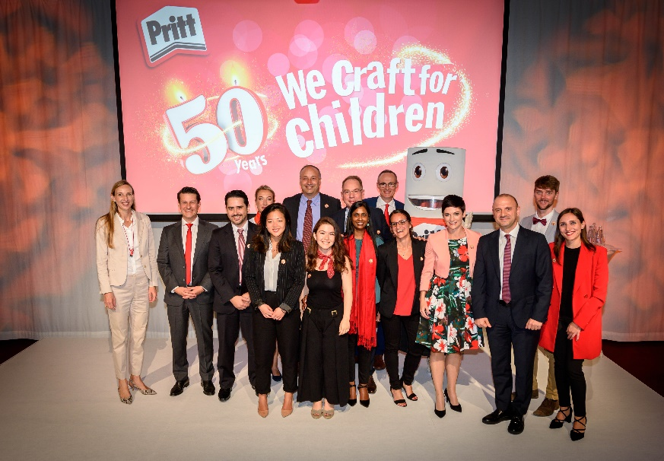

Brezilya, Güney Afrika ve Türkiye’den kazanan ekipler, bağışlarını Henkel’in Denetim Kurulu ve Hissedarlar Komitesi Başkanı Simone Bagel-Trah’tan (solda) aldılar.

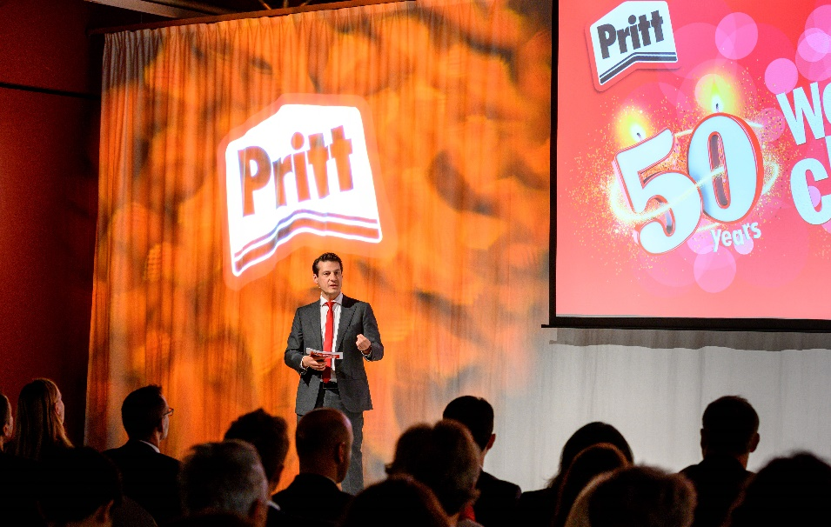

Henkel’de Tüketici Yapıştırıcıları İş Birimi için Global Pazarlama ve Dijital departmanının yöneticiliği görevini yürüten Xavier Martin, ödül töreni esnasında.

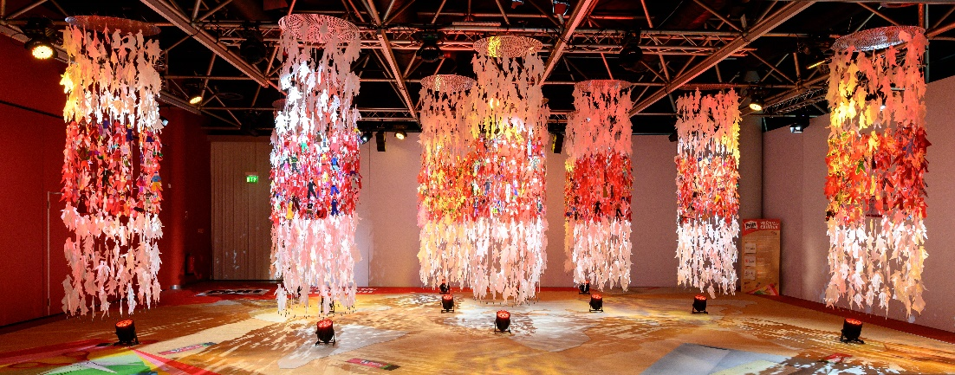

Jo Pellenz tarafından dünya genelinde birlikte verilen emeğin bir sembolü olarak yaratılan dev kağıt dönence.

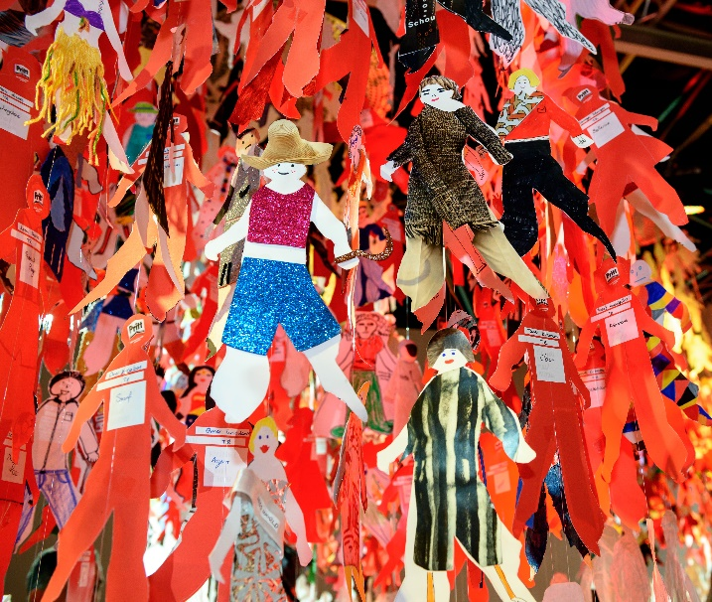

Henkel çalışanları, çocukken kurdukları hayalleri ifade eden toplam 2.300 figür ortaya çıkardı.